Министерство образования Республики Беларусь

Учреждение образования
БелорусскиЙ государственный университет
информатики и радиоэлектроники

Факультет компьютерных систем и сетей

Кафедра программного обеспечения информационных технологий

оТЧЕТ
по лабораторной работе

на тему:
МАССИВЫ

Выполнил  Студент гр. 851006 |  | Н.В. Верещагин
Проверил |  | Асс. Е.Е. Фадеева

Минск, 2018
- Теоретические сведения по теме лабораторной работы

Массив — структура данных, хранящая набор значений (элементов массива), идентифицируемых по индексу или набору индексов, принимающих целые (или приводимые к целым) значения из некоторого заданного непрерывного диапазона. Одномерный массив можно рассматривать как реализацию абстрактного типа данных вектор.

Размерность массива — это количество индексов, необходимое для однозначной адресации элемента в рамках массива. По количеству используемых индексов массивы делятся на одномерные, двумерные, трёхмерные и т. д.

Задание на лабораторную работу

  - Постановка задачи
Задание №28
Дан одномерный массив B[n]. Все его элементы, не равные нулю, переписать (сохраняя порядок) в начало массива, а нулевые элементы – в конец массива. Дополнительный массив не использовать.

  - Ожидаемый результат
Случайный массив, нулевые элементы которого стоят после ненулевых.
2. Выполнение
  - Разработка алгоритма
Таблица 3.1 используемые идентификаторы
Имя идентификатора | назначение | Тип идентификатора | Начальное значение | Закон изменения
n | Количество элементов массива | const | 20 | -
i | Параметр цикла | integer | 1 | i:=i+1
k | Счетчик количества нулей | integer | 0 | Inc(k)
B | Массив переменных | TMas (array [1..n ] of integer) | - | B[i - k]:=B[i]; B[i]:=0

Схема работы программы
Рисунок 3.1 – Схема работы программы

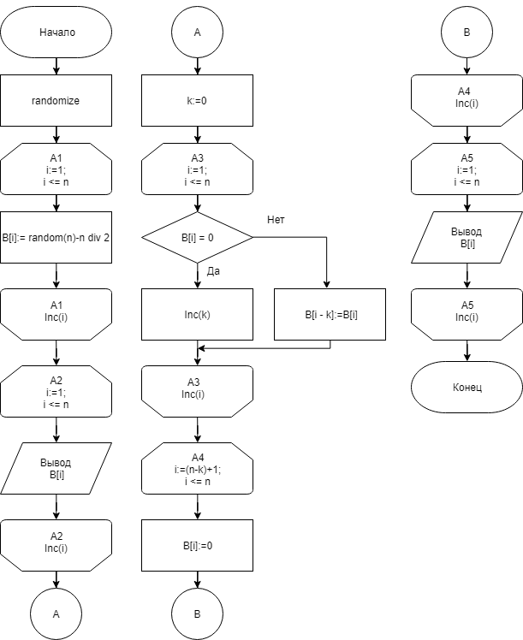

Описание алгоритма
  - Текст программы и его описание

program laba_4;

{$APPTYPE CONSOLE}

const n = 20;

type TMas = array [1..n] of integer;

var i, k: integer;
B:TMas;

begin
randomize;
for i := 1 to n do B[i]:= random(n)-n div 2;
for i := 1 to n do write(B[i],' ');
Writeln;
k := 0;
for i := 1 to n do
begin
if B[i] = 0 then inc(k)
else B[i - k]:=B[i];
end;
for i:=(n-k)+1 to n do B[i]:=0;
for i := 1 to n do write(B[i],' ');
readln
end.
  - Тестирование и отладка программы
Таблица 3.2 Прохождение тестов программы
Номер теста | Вводимые данные | Ожидаемый результат | Полученный результат
1 | 3 3 6 5 -3 1 6 -4 -4 6 -7 -8 3 -5 4 1 -8 -3 -5 -7 | 3 3 6 5 -3 1 6 -4 -4 6 -7 -8 3 -5 4 1 -8 -3 -5 -7 | Тест пройден
2 | 0 -10 4 9 -7 -3 6 5 1 9 -5 -10 -3 -1 0 -8 3 1 5 8 | -10 4 9 -7 -3 6 5 1 9 -5 -10 -3 -1 -8 3 1 5 8 0 0 | Тест пройден
3 | 9 0 8 -5 4 4 2 -2 -6 7 2 -7 9 7 2 4 8 -5 4 -8 | 9 8 -5 4 4 2 -2 -6 7 2 -7 9 7 2 4 8 -5 4 -8 0 | Тест пройден
4 | 0 0 0 0 0 0 0 0 0 0 0 0 0 0 0 0 0 0 0 1 | 1 0 0 0 0 0 0 0 0 0 0 0 0 0 0 0 0 0 0 0 | Тест пройден
5 | 0 0 0 0 0 0 0 0 0 0 0 0 0 0 0 1 1 0 0 0 | 1 1 0 0 0 0 0 0 0 0 0 0 0 0 0 0 0 0 0 0 | Тест пройден
6 | 1 0 0 0 0 0 0 0 0 0 0 0 0 0 0 0 0 0 0 0 | 1 0 0 0 0 0 0 0 0 0 0 0 0 0 0 0 0 0 0 0 | Тест пройден
7 | 1 1 1 1 1 1 1 1 1 1 1 1 1 1 1 1 1 1 0 1 | 1 1 1 1 1 1 1 1 1 1 1 1 1 1 1 1 1 1 1 0 | Тест пройден
8 | 5 6 4 1 8 7 10 2 0 0 0 3 0 0 0 0 0 0 0 0 | 5 6 4 1 8 7 10 2 3 0 0 0 0 0 0 0 0 0 0 0 | Тест пройден
9 | 0 1 0 1 0 1 0 1 0 1 0 1 0 1 0 1 0 1 0 1 | 1 1 1 1 1 1 1 1 1 1 0 0 0 0 0 0 0 0 0 0 | Тест пройден
10 | 4 5 12 1 21 2 12 1 121 2 2 2 20 0 0 0 0 0 1 2 | 4 5 12 1 21 2 12 1 121 2 2 2 20 1 2 0 0 0 0 0 | Тест пройден
11 | 0 0 0 0 0 0 0 0 0 0 0 5 4 4 7 8 9 1 2 3 | 5 4 4 7 8 9 1 2 3 0 0 0 0 0 0 0 0 0 0 0 | Тест пройден
12 | 5 4 8 4 6 1 5 7 0 0 0 0 0 0 0 0 0 0 0 0 | 5 4 8 4 6 1 5 7 0 0 0 0 0 0 0 0 0 0 0 0 | Тест пройден
13 | 1 -8 -1 -6 0 -9 9 -4 -10 4 -9 -8 -9 3 1 -7 -2 1 -6 9 | 1 -8 -1 -6 -9 9 -4 -10 4 -9 -8 -9 3 1 -7 -2 1 -6 9 0 | Тест пройден
14 | 5 7 -3 0 -2 4 -3 -7 7 -10 -3 -2 -6 0 1 3 1 -10 -9 -2 | 5 7 -3 -2 4 -3 -7 7 -10 -3 -2 -6 1 3 1 -10 -9 -2 0 0 | Тест пройден
15 | 0 -6 3 9 -1 0 -2 4 0 -9 -10 9 2 0 -8 3 3 -6 -6 -5 | -6 3 9 -1 -2 4 -9 -10 9 2 -8 3 3 -6 -6 -5 0 0 0 0 | Тест пройден

  - Итоговый текст программы

program laba_4;

{$APPTYPE CONSOLE}

const n = 20;

type TMas = array [1..n] of integer;

var i, k: integer;
B:TMas;

begin
randomize;
for i := 1 to n do B[i]:= random(n)-n div 2;
for i := 1 to n do write(B[i],' ');
Writeln;
k := 0;
for i := 1 to n do
begin
if B[i] = 0 then inc(k)
else B[i - k]:=B[i];
end;
for i:=(n-k)+1 to n do B[i]:=0;
for i := 1 to n do write(B[i],' ');
readln
end.

